Evaluacija Državnoga stručnog skupa Poduzetništvo za rast i razvoj pojedinca i zajednice:

Prema analiziranim evaluacijskim upitnicima 90% sudionika su aktualnost sadržaja Državnoga stručnog skupa ocijenili odličnom ocjenom kao i pripremljenost predavača (oko 96%) te jasnoću izlaganja (oko 91%).
Da je stručni skup uključivao primjere kako učenje provesti u praksi smatra oko 99% sudionika.
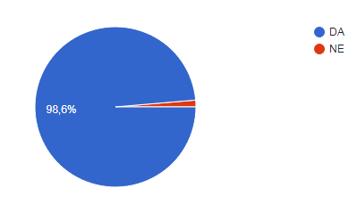
Da su teme skupa značajne za njihov osobni profesionalni razvoj smatra oko 80% ispitanih sudionika.
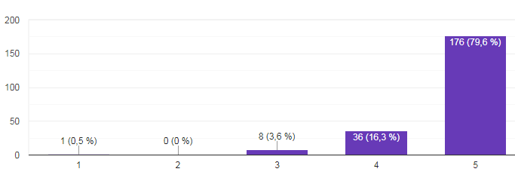

Ocjenu odličan stručnog skupa u cjelini daje oko 88% sudionika, a svoje zadovoljstvo skupom istom ocjenom ocjenjuje 85% sudionika.

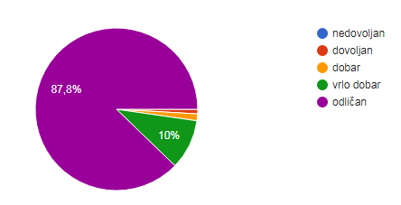
Stručni skup Poduzetništvo za rast i razvoj pojedinca i zajednice svojim kolegama bi preporučilo 97% sudionika.
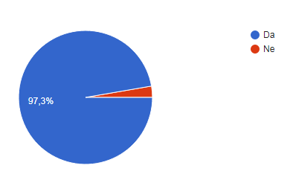

Izdvajamo i neke komentare sudionika kao odgovor na pitanje Što biste posebno izdvojili kao vrijednost stručnog skupa?
- Primjenjivost tema.
- Kvaliteta predavača.
- Skup je ispunio svrhu, a to je doprinos i motivacija edukaciji i razvoju pojedinca i čitave zajednice.
- Iznimno aktualne i zanimljive teme kao i izvrsne predavače.
- Stjecanje novih spoznaja iz svijeta poduzetništva kroz izvrsna predavanja čime sam proširila svoje vidike u daljem vodstvu učeničke zadruge.
- Saznanje da je poduzetnička kompetencija važna u svakom segmentu poslovnog i privatnog života da bismo poboljšali naš životni standard i osobno zadovoljstvo, te da je novativnost moguća i nužna u svim djelatnostima. Sinergija učeničke prakse i teorijske nastave je važna za poboljšanje njihovog razmišljanja, djelovanja, aktivnosti i inovativnosti.
- Vrijedna iskustva i stavovi čovjeka koji ima iskustvo onoga što govori. Iznimno je vrijedno čuti nekoga tko je praktičar a ne samo teoretičar. Također mi je inspirativno znati da postoje ovako kvalitetni ljudi i inovatori i da nije nemoguće da i ja budem jedna od njih!

Izvješće sastavila: dr. sc. Verica Jovanovski, viša savjetnica za fiziku i učeničko poduzetništvo

